

<sdf<sfasdfdasfdasf

Tabla de contenido

Tabla de contenido

Carta de bienvenida 4

Introducción 5

Tema de la comisión 6

Bogotazo: 6

Jorge Eliecer Gaitán: 6

La Violencia: 7

Impacto político y social: 7

Partido Conservador: 7

Partido Liberal: 7

Periodo de La Violencia en Colombia 7

Sucesos históricos prominentes que permiten comprender la problemática 8

Surgimiento de las guerrillas liberales y comunistas: 8

Frente Nacional: 8

Golpe de Estado de Rojas Pinilla: 8

Las posturas de diferentes sectores políticos del país 8

Partido Liberal: 8

Ejército y fuerzas de seguridad: 9

Medios de comunicación y sociedad civil: 9

Partido Conservador: 9

Guerrillas Liberales y Comunistas: 9

Medellín: 10

Cali: 10

Barranquilla: 10

Bucaramanga: 10

Pasto: 10

Enfoque político al que se quiere dirigir el debate 10

Enfoque Conservador 11

Defensa del orden social: 11

Impacto en la política: 11

Importancia de la autoridad: 11

Lecciones sobre la violencia: 11

Preservación de la propiedad: 12

Enfoque del debate 12

Puntos críticos 12

Preguntas de investigación 12

Perspectivas 12

Contexto histórico 13

El Bogotazo 13

Qarmas 14

Conceptos clave 15

Orientaciones metodológicas de la comisión 15

Entrevistas y testimonios de testigos: 16

Contextualización histórica: 16

Colaboración: 16

Recopilación de fuentes primarias: 16

Delegados de la comisión por bandos 16

Referencias 17

# Carta de bienvenida

Estimadas delegaciones:

Es un honor para nosotras, Ana Sophia Ospina Torres, Presidente y Sara Sofia Castiblanco Correa, Vicepresidenta de la comisión el Bogotazo, darles una calurosa bienvenida a este espacio brindado por el MUN JOSEISTA, en donde nos reuniremos con un propó|sito en común: Abordar y analizar este acontecimiento histórico que sigue siendo un punto importante en nuestra sociedad actual.

Mi nombre es Ana Sophia Ospina Torres y tengo el honor de servir como presidente del bando conservador de esta comisión, a mi lado, como vicepresidenta Sara Sofia Castiblanco Correa, compartimos el mismo interés por abordar este hecho histórico al analizarlo de manera constructiva y respetuosa para llegar a un mutuo acuerdo. Nosotras como grupo de trabajo estamos comprometidas al brindar un espacio de escucha asertiva, dialogo abierto y aprendizaje cooperativo.

Próximamente, trabajaremos unidos analizando causas, consecuencias y puntos relevantes para esta comisión, estamos seguras de que con su ayuda y aportes obtendremos una solución efectiva para el tema a tratar.

Reiterando, les extendemos nuestros más sinceros agradecimientos por su participación en esta comisión y esperamos que sea una experiencia de enriquecedor aprendizaje durante la comisión del Bogotazo. Deseamos ansiosamente escuchar contribuciones y aportes a medida que avanza la búsqueda y entendimiento de la crisis del Bogotazo.

Atentamente:

Ana Sophia Ospina Torres - Presidente comisión Bogotazo- Bando Conservador

E-mail: ospinatorresanasophia @familiajoseista.org

Sara Sofia Castiblanco Correa – Vicepresidente comisión Bogotazo- Bando Conservador

E-mail: castiblancocorreasarasofia @familiajoseista.org

# Introducción

El Bogotazo fue un acontecimiento histórico crucial para la historia de Colombia, ya que marca un punto relevante en el ámbito político y social del país. Los hechos surgieron el 9 de abril de 1948, cuando la capital de Colombia, Bogotá, se vio sacudida por una gran ola de violencia y disturbios que cambiaron completamente la historia de Colombia.

El origen de esta problemática se desato por la muerte de Jorge Eliecer Gaitan, quien proponía un cambio a la historia de Colombia, debido a que era un líder social y candidato a la presidencia del partido liberal. Gaitan era un defensor de los derechos de los pobres y un crítico de la corrupción y del elitismo. El asesinato comprendido hacia él estuvo a cargo de un joven fanático de extrema derecha, lo que generó una ola de violencia e ira expandiéndose rápidamente por toda la cuidad.

La divulgación de su muerte, genero una serie de manifestaciones violentas que se convirtieron en disturbios masivos, conocidos como el Bogotazo. El combate entre manifestantes y fuerzas del orden público conllevaron a una gran pérdida de la infraestructura de Bogotá, la muerte de numerosas vidas y el desplazamiento que sufrió gran parte de la población.

El impacto del Bogotazo fue enorme y duradero. La violencia y el caos intensificaron las tensiones políticas y sociales de Colombia, contribuyendo al inicio de una época de gran inestabilidad que eventualmente se convirtió en un periodo de violencia, llamado La violencia. Igualmente, el acontecimiento marco un cambio en la dinámica del poder en Colombia y la radicalización de la misma

.

El Bogotazo es recordado por las consecuencias a corto, mediano y largo plazo en la política y en la sociedad colombiana, sin mencionar la intensidad de violencia que desató este suceso. Su análisis y estudio es fundamental para poder comprender las raíces de los conflictos que han moldeado la historia de Colombia.

# Tema de la comisión

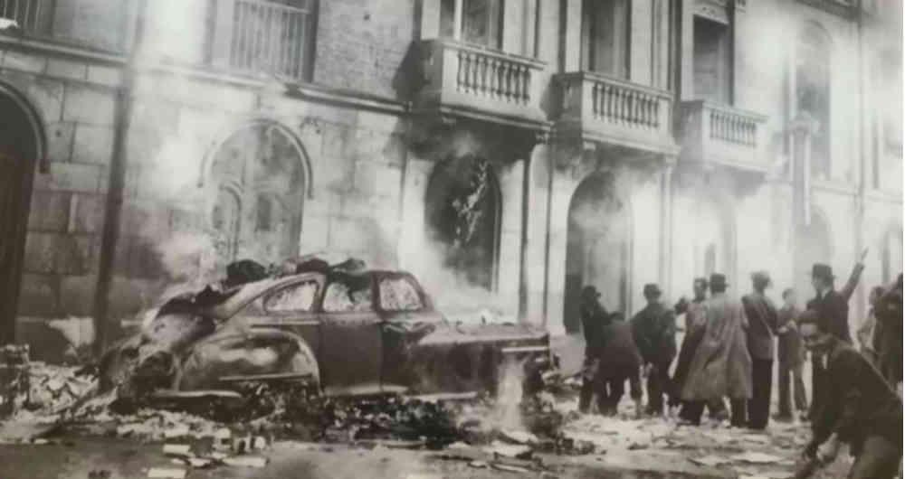

## Bogotazo:

Se refiere al periodo de violencia y caos del 9 de abril de 1948, desatado por el asesinato del líder político y candidato a la presidencia del partido liberal Jorge Eliecer Gaitán.

## Jorge Eliecer Gaitán:

Líder populista cuyo asesinato desencadeno el Bogotazo.

## La Violencia:

Periodo de conflicto armado en Colombia, despues del Bogotazo y duro varias décadas.

## Impacto político y social:

Debido al Bogotazo, se afectó gravemente la política y sociedad colombiana.

## Partido Conservador:

Uno de los principales partidos en Colombia, influyó indirectamente en el Bogotazo.

## Partido Liberal:

Otro de los principales partidos de Colombia, estuvo en el centro del conflicto debido a su líder político Jorge Eliecer Gaitán.

# Periodo de La Violencia en Colombia

Sin lugar a dudas, el periodo de la violencia es uno de los más temibles y violentos de la historia colombiana. Este periodo que abarca desde 1948 a 1966, se caracteriza por la gran ola de desacuerdos violentos políticos y sociales en el país, surgida principalmente por dos bandos extremos que son: El partido liberal y el partido conservador.

Este suceso genero múltiples desplazamientos forzados, impactos en la sociedad y violencia desenfrenada que dejo cicatrices irreversibles en la sociedad colombiana, afectando de igual forma la vida política, social y económica del país durante un tiempo prolongado.

Las zonas rurales fueron particularmente afectadas, debido a guerrillas y bandos armados presentes en el lugar, sin mencionar los múltiples asesinatos de líderes sociales, miembros de ambos partidos y represión por parte del estado.

Este periodo finaliza con la firma de un acuerdo entre liberales y conservadores, conocido como el frente nacional, que estableció un gobierno de coalición para alternar el poder transcurridos 4 años. Este pacto tenía como objetivo, finalizar la violencia y la estabilidad del poder político.

El periodo de violencia brindo un legado importante para el país, moldeando los futuros conflictos y la configuración de la política nacional. Es importante mencionar que el conflicto desato el comienzo de los grupos guerrilleros y la violencia prolongada que Colombia ha presentado hasta la actualidad.

# Sucesos históricos prominentes que permiten comprender la problemática

Una guerra larga, cruel y compleja como la colombiana merece ser comprendida en toda su dimensión.

## Surgimiento de las guerrillas liberales y comunistas:

Las guerrillas colombianas nacieron en los años 60 como respuesta a los problemas agrarios no resueltos, producto de una larga tradición que ya tenía el país de afrontar con violencia los conflictos sociales y políticos, pero también como parte de los cabos sueltos que dejó el Frente Nacional en su intento por frenar la violencia bipartidista y porque en el contexto de la guerra fría había un auge de movimientos insurgentes y de liberación nacional inspirados en el triunfo de la revolución cubana.

## Frente Nacional:

El Frente Nacional fue una coalición política entre los partidos tradicionales de Colombia. Como una alternativa para hacer frente a un periodo de violencia y retaliaciones partidista que vivió el país, uno de los periodos históricos de grandes acontecimientos económicos, políticos y sociales no solo internos sino también en el ámbito internacional.

## Golpe de Estado de Rojas Pinilla:

La dictadura del general Gustavo Rojas Pinilla (1953-1957), se concentró en las regiones del movimiento agrario comunista y las zonas cafeteras. Rojas pertenecía a la tradición conservadora y llego a la Presidencia por las desvanecidas que había en el interior del Partido Conservador. El exitoso golpe de Estado que protagonizo contó con la aprobación de los liberales, quienes creían que el gobierno militar podría traer reapertura de la democracia que se había cerrado en 1949 y su participación en la política. A diferencia de otras dictaduras militares Latinoamérica de la época, la de Rojas no era un proyecto político autónomo, sino un mecanismo temporal para dirimir las disputas entre liberales y conservadores.

# Las posturas de diferentes sectores políticos del país

## Partido Liberal:

Movilizarse para protestar contra el gobierno y las fuerzas conservadoras, tras la muerte de su líder carismático Jorge Eliecer Gaitán.

## Ejército y fuerzas de seguridad:

Las fuerzas militares y de seguridad adoptaron una postura de represión para contrarrestar los disturbios. Esto, contribuyo a la intensificación del conflicto.

## Medios de comunicación y sociedad civil:

Hicieron notar la crisis del momento con protestas masivas. La presión pública contribuyo a la conciencia de las injusticias y la necesidad de reformas.

## Partido Conservador:

Adoptó una postura de represión para controlar los disturbios y la violencia que se habían desatado. Esto incluyó medidas autoritarias para restaurar el orden.

## Guerrillas Liberales y Comunistas:

La violencia y el descontento generados por el Bogotazo contribuyeron al surgimiento y la consolidación de movimientos guerrilleros, tanto liberales como comunistas.

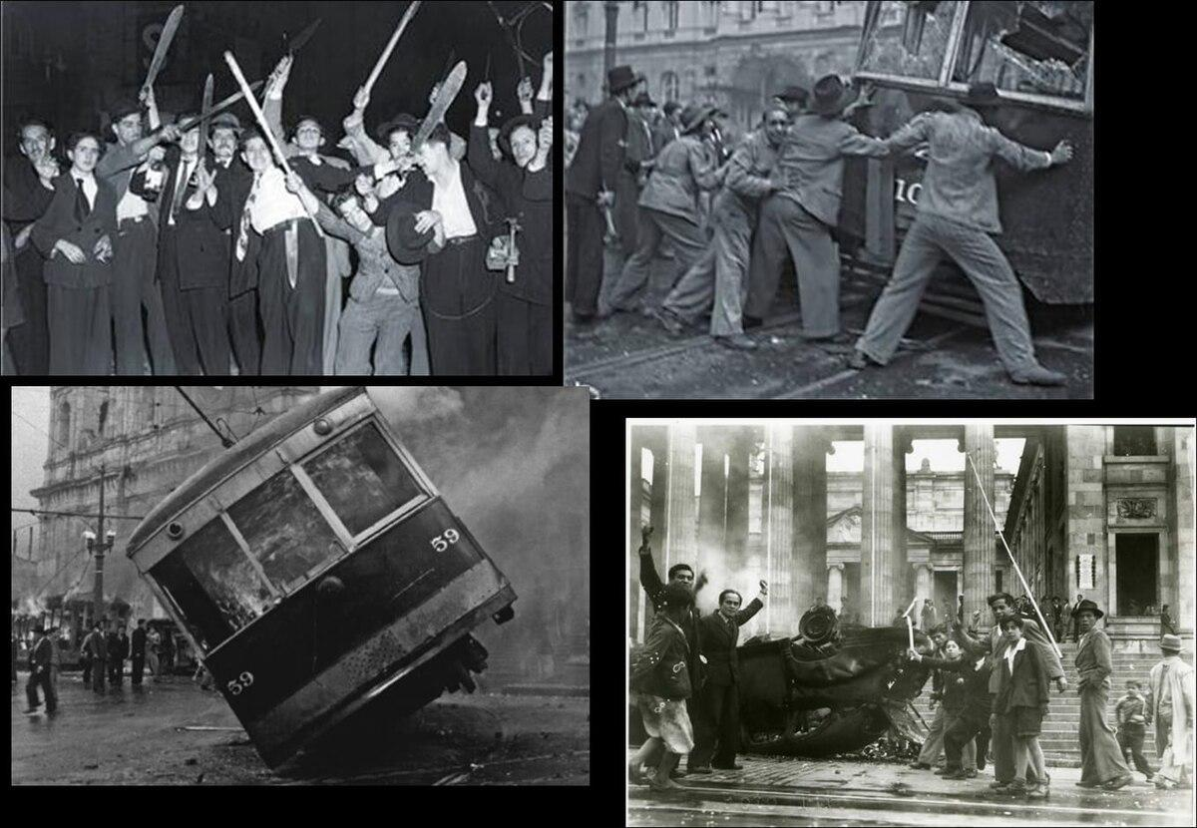

El bogotazo no solo afecto a Bogotá, La violencia y el caos se extendió a otras áreas debido a una combinación de factores políticos, sociales y económicos. Algunas de estas ciudades fueron:

## Medellín:

Se experimentó disturbios y violencia significativa. La ciudad, que ya era un centro de agitación política y social, vio enfrentamientos entre sectores políticas y ataques a propiedades, especialmente contra instituciones gubernamentales y símbolos del establecimiento conservador.

## Cali:

Se produjeron saqueos y disturbios similares a los que ocurrieron en Bogotá. La violencia se extendió a los barrios comerciales y residenciales. La violencia en Cali también causó desplazamiento de personas que huían de las zonas afectadas, contribuyendo a una crisis humanitaria en la ciudad.

## Barranquilla:

Los disturbios llegaron a la ciudad, con enfrentamientos y actos de violencia que afectaron la estabilidad y el orden público.

## Bucaramanga:

También hubo actos de violencia como respuesta a los disturbios. La ciudad sufrió ataques a propiedades y enfrentamientos entre diferentes grupos políticos y sociales.

## Pasto:

La violencia se manifestó en enfrentamientos entre las facciones políticas locales, influenciados por la ola de caos que se propagó desde Bogotá. La ciudad vio disturbios y acciones violentas que afectaron la vida social y económica.

# Enfoque político al que se quiere dirigir el debate

Discutir como el Bogotazo intensifico la polarización política y la violencia en Colombia y cómo esto influenció las políticas y los conflictos posteriores, incluidos los períodos de La Violencia y el Frente Nacional. También se podría debatir sobre como las consecuencias del Bogotazo influyeron en la creación de grupos guerrilleros. Además, se podría discutir sobre como al analizar profundamente el Bogotazo se puede llegar a una sociedad más justa y equitativa.

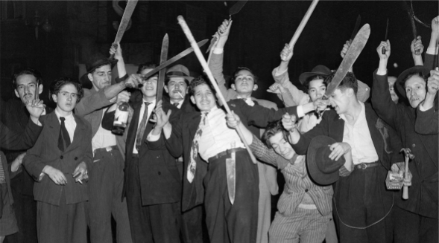

# Enfoque Conservador

El Bogotazo del 9 de abril de 1948, marcado por el asesinato de Jorge Eliécer Gaitán, es un evento crucial en la historia de Colombia. Desde un enfoque conservador, se puede argumentar que el Bogotazo debe ser defendido por varias razones:

## Defensa del orden social:

Los conservadores valoran la estabilidad y el orden. El Bogotazo representó un colapso del orden público, mostrando cómo la falta de control social puede llevar a la violencia masiva y la desestabilización de una sociedad.

## Impacto en la política:

Se argumenta que los eventos del Bogotazo y sus consecuencias políticas llevaron a una mayor polarización en Colombia. La defensa de un sistema político que fomente el diálogo y el consenso es fundamental para evitar que se repitan situaciones de violencia.

## Importancia de la autoridad:

Desde esta perspectiva, se puede defender la necesidad de una autoridad fuerte y efectiva que mantenga el control y prevenga disturbios. La incapacidad del gobierno de la época para proteger a Gaitán y mantener el orden se ve como un fracaso crítico.

## Lecciones sobre la violencia:

El Bogotazo sirve como advertencia sobre los peligros de la violencia política y el extremismo. Este evento resalta la necesidad de promover valores de respeto y tolerancia en el debate político.

## Preservación de la propiedad:

La destrucción de bienes y el caos generado evidencian la importancia de proteger la propiedad privada y el respeto por las instituciones, principios clave del conservadurismo.

Defender el enfoque conservador respecto al Bogotazo implica promover un análisis que priorice la estabilidad, el respeto por la autoridad y la búsqueda de consensos para evitar la repetición de conflictos violentos en la sociedad colombiana.

# Enfoque del debate

## Puntos críticos

El asesinato de Jorge Eliecer Gaitán y causas: ¿Qué circunstancias llevaron al asesinato de Gaitán y como moldeo la ola de violencia que siguió?

El sentido político: ¿De qué manera afectó el Bogotazo la estabilidad política? ¿Qué cambios hubo en la dinámica del poder?

Impacto en la sociedad: ¿Cómo cambio la participación ciudadana en la política? ¿Cuál fue el impacto social del Bogotazo?

Perspectivas socioeconómicas: ¿Cómo se vieron afectadas las diferentes clases sociales en el bogotazo? ¿Qué impacto tuvo para los grupos étnicos?

Bogotazo cultural: ¿Cómo se ha representado el Bogotazo en el arte y la literatura? ¿Qué papel juega el Bogotazo para la cultura del país?

## Preguntas de investigación

¿Qué reformas políticas y de seguridad surgieron como resultado del Bogotazo?

¿Qué papel jugaron las potencias extranjeras y las ideologías globales en el desarrollo del Bogotazo?

¿Qué impacto tuvo el Bogotazo en las relaciones internacionales y en la política exterior de Colombia?

¿Fue el Frente Nacional una solución efectiva a los problemas políticos y sociales desencadenados por el Bogotazo?

¿Qué lecciones se pueden aprender del Bogotazo para los procesos de paz y reconciliación en Colombia?

## Perspectivas

Perspectiva política

Análisis de los partidos políticos involucrados en el conflicto.

Asesinato de Jorge Eliecer Gaitán y su influencia

Reformas políticas que surgieron del Bogotazo y su impacto

Perspectiva social y cultural

Análisis de las protestas que surgieron del Bogotazo

Análisis de condiciones sociales y económicas de la época

# Contexto histórico

## El Bogotazo

El asesinato del líder liberal Jorge Eliecer Gaitán ocurrido el 9 de abril de 1949 en Bogotá por Juan Roa Sierra. Desato levantamientos populares a lo largo y ancho del país. En Bogotá, ocurrieron saqueos masivos y varias edificaciones del centro quedaron reducidas a escombros.

Juan Roa Sierra, el presunto autor material del magnicidio de Jorge Eliecer Gaitán, fue brutalmente asesinado por la muchedumbre momentos despues del asesinato de Gaitán. El cuerpo desnudo y destrozado de Roa finalmente quedó tirado frente al Palacio Presidencial, donde permaneció por dos días, al tiempo en que todo aquel que entraba al Palacio tenía que observarlo

Gaitán era abogado de la Universidad Nacional, Se doctoro en Roma en derecho penal, en 1927. Allí conoció de cerca la oratoria de Mussolini. Fue docente. Había sido alcalde de Bogotá en 1936, magistrado, ministro de Educación en 1940, ministro de Trabajo en 1944 y, para la fecha, se perfilaba como el próximo presidente de la Republica.

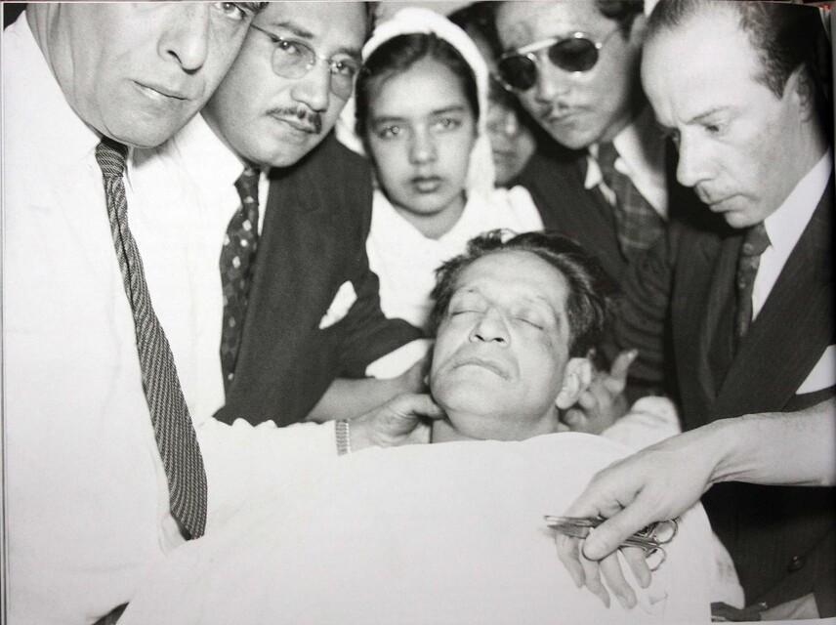

# Qarmas

¿Cuáles fueron las principales causas políticas y sociales que llevaron al asesinato de Jorge Eliécer Gaitán y al estallido del Bogotazo? ¿Qué papel jugaron los factores económicos y sociales en la agitación que desencadenó el Bogotazo?

¿Cómo respondió el gobierno conservador de Mariano Ospina Pérez al estallido del Bogotazo y qué eficacia tuvo su estrategia de represión? ¿Qué alternativas habría tenido el gobierno para manejar la crisis de manera más efectiva?

¿Cómo impactó el Bogotazo en la vida cotidiana y en la estructura social de las ciudades afectadas, incluyendo Bogotá, Medellín y Cali?

¿Qué papel jugaron los medios de comunicación y la sociedad civil en la amplificación y respuesta a la crisis?

¿Qué papel jugaron las potencias extranjeras en la crisis y cómo afectaron sus intereses en Colombia? ¿En qué medida las dinámicas globales contribuyeron a la militarización del conflicto interno y a la intervención externa en Colombia?

¿Cómo influyó el Bogotazo en el surgimiento y la consolidación de movimientos guerrilleros como las FARC y el ELN?

¿Qué lecciones se pueden aprender del Bogotazo en términos de manejo de conflictos y prevención de violencia política?

¿Qué impacto ha tenido el Bogotazo en la percepción pública y académica de la historia colombiana y en la política actual?

¿Cómo ha influido el Bogotazo en los procesos de paz y reconciliación en Colombia y que cambios se han implementado para evitar eventos similares?

¿Qué alternativas a las políticas del Frente Nacional podrían haber sido consideradas para resolver la crisis y fomentar la inclusión política?

# Conceptos clave

Influencia de la Guerra Fría y las potencias extranjeras en la política colombiana. El contexto global afectó cómo se manejaron los conflictos internos y la intervención de actores internacionales.

División extrema entre los partidos Liberal y Conservador que caracterizó el ambiente político colombiano antes y después del Bogotazo, exacerbando las tensiones y la violencia.

Grupos armados insurgentes que surgieron en respuesta a la violencia política y social del periodo.

Acuerdo político establecido en 1958 entre el Partido Liberal y el Partido Conservador para alternar el poder y compartir el control del gobierno con el fin de estabilizar el país y poner fin a La Violencia.

Respuesta del gobierno conservador al Bogotazo que incluyó el uso de fuerza militar y policial para controlar la violencia y los disturbios, lo que agravó la crisis y la percepción pública del régimen.

# Orientaciones metodológicas de la comisión

Si se desea llevar a cabo una investigación sobre el Bogotazo, un evento histórico de gran relevancia en el país se debe establecer una metodología sólida para obtener resultados precisos.

## Entrevistas y testimonios de testigos:

Realiza entrevistas con testigos sobrevivientes o sus familiares para poder obtener perspectivas únicas sobre lo que ocurrió durante el Bogotazo.

## Contextualización histórica:

Es importante situar el Bogotazo en un contexto histórico amplio, considerando la situación política y las tensiones sociales previas al evento.

## Colaboración:

Contribuye a tu aprendizaje la colaboración de expertos en historia que guíen tus ideas y te ayuden a tener una base sólida para el debate.

## Recopilación de fuentes primarias:

Recolecta y examina fuentes primarias ya que proporcionaran evidencia directa de los eventos que rodean la problemática.

# Delegados de la comisión por bandos

German Arciniegas

Laureano Gómez

Mariano Ospina Pérez

Alberto Lleras Camacho

Andrés Pastrana Borrero

José María Villegas

Juan de la Cruz Varela

Aurelio Iragorri

Rafael Calvo

Carlos Lleras Restrepo

Eduardo Santos

Jorge Eliécer Gaitán

José Vicente Concha

Vicente Restrepo

Alfredo Gómez

(Jason, 2011)

(Radio Nacional de Colombia, 2023)

(Alcaldía de Bogotá, 2020)

(Comision de la verdad , s.f )

( Alape, y otros, 2018)

(Loaiza, 2018)

(Museo Nacional de Colombia , s.f)

(Biblioteca digital de Bogota , s.f)

# Referencias

Alape, A., Braun, H., Caballero, L., Torres, M., González, G., Duisabá, V., & Alvara, M. (2018). *Idartes en casa.* Obtenido de https://idartesencasa.gov.co/literatura/libros/versiones-del-bogotazo

*Alcaldía de Bogotá.* (2020). Obtenido de https://bogota.gov.co/mi-ciudad/gestion-publica/que-es-el-bogotazo-esto-ocurrio-el-9-de-abril-de-1948

*Biblioteca digital de Bogota .* (s.f). Obtenido de https://www.bibliotecadigitaldebogota.gov.co/expositions/los-bogotanos-del-bogotazo/ciudad-de-fuego/

*Comision de la verdad .* (s.f ). Obtenido de https://www.comisiondelaverdad.co/el-bogotazo

Jason, C. G. (2011). *U Rosario .* Obtenido de https://repository.urosario.edu.co/items/053f1872-33aa-411f-8b52-c760d5a5c27d

Loaiza, E. (2018). *Colecciones digitales .* Obtenido de https://coleccionesdigitales.biblored.gov.co/items/show/100

*Museo Nacional de Colombia .* (s.f). Obtenido de https://www.museonacional.gov.co/noticias/Paginas/semana_gaitanera.aspx

*Radio Nacional de Colombia.* (2023). Obtenido de https://www.radionacional.co/cultura/historia-colombiana/bogotazo-9-de-abril-1948-resumen-causas-y-consecuencias